Le Groupe Chery pulvérise les records : 1 million de véhicules OMODA & JAECOO en 3 ans et de nombreuses premières mondiales au Beijing Auto Show 2026

Paris, 27 avril 2026 — À l'occasion du 19ème Salon International de l'Automobile de Pékin, OMODA & JAECOO, marque internationale du Groupe Chery, annonce avoir dépassé le cap symbolique du million d'unités vendues à l'échelle mondiale en seulement trois ans, établissant le record de la croissance la plus rapide jamais enregistrée pour une jeune marque automobile dans l'histoire de l'industrie mondiale.

- Plus d’un million d’unités vendues cumulées dans le monde (avril 2026)
- 3 ans seulement pour atteindre le million, record mondial toutes marques confondues
- Plus de 60 000 unités vendues en mars 2026
- 69 marchés couverts à travers le monde, dont 18 marchés en Europe
- 41,5% des ventes mondiales réalisées en Europe
- +246% de croissance en Europe en mars 2026 vs mars 2025

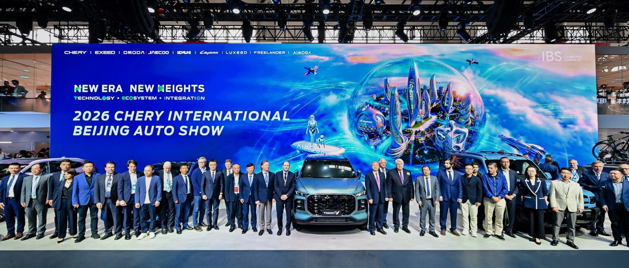

UN RECORD HISTORIQUE : 1 MILLION D'UNITÉS EN 3 ANS

OMODA & JAECOO a atteint le million d'unités produites en seulement trois ans depuis ses débuts mondiaux en avril 2023. La marque connait en effet une trajectoire de croissance sans précédent :
- Doublement des ventes année après année pendant trois exercices consécutifs
- Ventes mensuelles dépassant 60 000 unités en mars 2026
- Présence établie dans 69 marchés clés à travers le monde en moins de trois ans

L’EUROPE, MOTEUR DE LA CROISSANCE MONDIALE

L'Europe s'est imposée comme le principal levier de croissance d'OMODA & JAECOO, représentant 41,5 % du total des ventes mondiales. Une implantation remarquable qui bouleverse les codes d'un marché réputé pour ses exigences réglementaires élevées.

Performances européennes de référence :
- Hausse de 246 % des ventes en Europe en mars 2026 vs mars 2025
- Au Royaume-Uni : 6e marque en volumes, 4,7 % de part de marché, 17 951 unités en un seul mois
- Le JAECOO 7 : modèle N°1 des ventes au Royaume-Uni
- Espagne et Italie : plus de 3 000 unités vendues par mois
- Pologne : plus de 2 000 unités par mois
- En Espagne, OMODA & JAECOO est notée 9,9/10 par les concessionnaires (enquête PwC Spain / Faconauto) marque la plus appréciée du réseau

LE GROUPE CHERY : UN GROUPE AUTOMOBILE MONDIAL EN PLEINE ASCENSION

Maison mère d'OMODA & JAECOO, le Groupe Chery a également brillé lors du Beijing Auto Show 2026 avec une présence multi-marques d'envergure internationale, mobilisant l'ensemble de son portefeuille,CHERY, EXEED, iCAUR, OMODA & JAECOO et LEPAS et présentant de nombreuses premières mondiales.

Des technologies de rupture au cœur de la démonstration :
- Châssis Numérique Intelligent Feiyu i : direction et freinage 100 % by-wire, demi-tour sur place à rayon zéro
- Système de contrôle GAIA : mobilité amphibie et communication par satellite directe — le véhicule comme terminal de mobilité tous terrains
- Premier système basse tension 48V full-véhicule au monde : +15 % d'efficacité énergétique globale, certification ASIL D
- Moteur KunPeng : rendement thermique record de 48,57 %, conversion carburant-électricité à 4,0 kWh/L
- Batterie Rhino : charge rapide à 80 % en 12 minutes, sécurité anti-perforation
- Classement Fortune Global 500 2025 : 233e place, progression la plus rapide parmi les constructeurs mondiaux.

GAMME & TECHNOLOGIE : L'EXCELLENCE AU SERVICE DES JEUNES

OMODA & JAECOO place ses utilisateurs au centre de sa démarche produit, menant des milliers d'enquêtes approfondies avant chaque lancement, dans des dizaines de pays et régions. La marque se décline en deux univers complémentaires :

OMODA — Crossovers avant-gardistes :
- OMODA 7 : dotée d'un design extérieur futuriste, présente à la London Fashion Week et à la Madrid Fashion Week, en partenariat avec Vogue
- OMODA 5 SHS-H : plus de 400 000 unités cumulées dans le monde, Top 3 dans plusieurs marchés clés en version HEV
- OMODA 4 : nouveau modèle phare, avec la variante sportive : OMODA 4 ULTRA

JAECOO — SUVs aventuriers :
- JAECOO 7 SHS-P : référence mondiale du PHEV, N°1 des ventes de modèles au Royaume-Uni
- JAECOO 5 EV : 20 000 ventes mensuelles dès les 9 premiers mois, N°1 en Indonésie et en Thaïlande
- JAECOO 5 : le classique réinventé

La technologie hybride SHS — Un Système de Référence Mondiale :
- SHS-P : ultra-puissance, ultra-faible consommation, ultra-longue autonomie combinée
- SHS-H : efficacité HEV + silence et douceur du tout-électrique, « une voiture, deux ambiances »

CAP SUR LE MILLION ANNUEL D'ICI 2027

Le million cumulé n'est qu'une étape. La marque OMODA & JAECOO se fixe désormais un objectif encore plus ambitieux : atteindre 1 million d'unités vendues par an d'ici 2027, franchissant ainsi le seuil du million annuel, et défiant à nouveau le record mondial de la croissance la plus rapide.

Les grandes échéances à venir :
• 26 avril 2026 - Wuhu : lancement officiel de la « Nouvelle Stratégie du Million » et cérémonie de sortie de chaîne de l'OMODA 4 lors de l'IBS Chery International Business Summit
• 2e semestre 2026 : lancement des modèles équipés du système VPD (Valet Parking Driver)
• 2e semestre 2026 : déploiement de l'AI Cabin sur l'OMODA 4 — navigation IA, conversation émotionnelle, jeux embarqués

À propos du Groupe Chery
Fondé en 1997, le Groupe Chery s'est orienté dès 2003 vers l'international et est devenu le plus grand exportateur automobile chinois. En près de 30 ans, le groupe a vendu plus de 18 millions de véhicules, dont 5,8 millions sur plus de 120 marchés hors de Chine. En moyenne, un véhicule du Groupe Chery est vendu toutes les 23 secondes à travers le monde. En 2025, avec un nombre record de 2,8 millions de véhicules livrés, dont 1,3 million hors de Chine, le Groupe Chery se classe au 233e rang du classement Fortune Global 500. Le Groupe Chery a lancé plusieurs marques automobiles pour répondre à différents besoins clients, dont la marque OMODA & JAECOO fondée le 20 avril 2023 qui se concentre sur les marchés hors de Chine.

À propos d'OMODA & JAECOO FRANCE
OMODA & JAECOO est une filiale du Groupe Chery - le premier exportateur automobile chinois depuis 23 années consécutives. Créée en 2023, c'est la marque automobile qui connaît la croissance la plus rapide avec 1 000 000 de ventes cumulées à travers 69 marchés dans le monde dont plus de 200 000 en Europe. Elle propose deux lignes de produits : les crossovers d'OMODA allient le confort des berlines à la praticité des SUV, avec un design avant-gardiste pour un public moderne à la recherche de style, d'innovation et de technologies de pointe, et les SUV de JAECOO aussi à l'aise en milieu urbain qu'en-dehors des sentiers battus, alliant la robustesse de leurs capacités tout chemin avec l'élégance et le confort attendus d'un véhicule du segment supérieur.
La filiale française OMODA & JAECOO Automobile France, lance OMODA & JAECOO dans une stratégie commune reposant sur un réseau de distributeurs et de réparateurs agréés, avec une gamme électrifiée de crossovers et de SUV qui est disponible à la vente depuis le 1er avril 2026.
Plus d’information sur : https://omoda-jaecoo.fr

CONTACTS PRESSE :
Marie GADD
Responsable Relations Presse
marie.gadd@omodaauto.fr
06 80 64 42 62
Thomas BAUBIL
Matriochka Influences
Consultant médias Sénior
thomas.baubil@mtrchk.com
06 27 95 50 73
Angélique WARAIN
Matriochka Influences
Consultante médias automobile
angélique.warain@mtrchk.com
06 85 54 36 33

